النصوص الإملائية لغتي الصف السادس الفصل الدراسي الأول
الوحدة الأولى

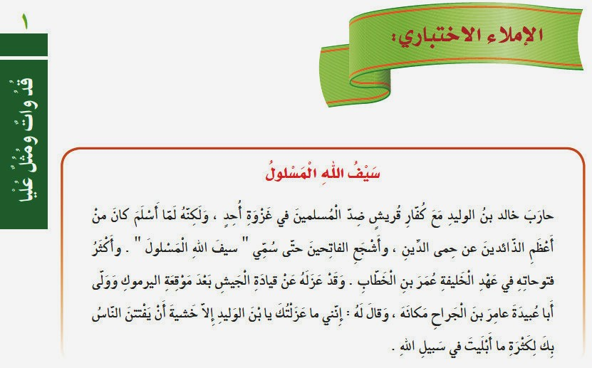

الوحدة الثانية الصيد والمحميات الوطنية

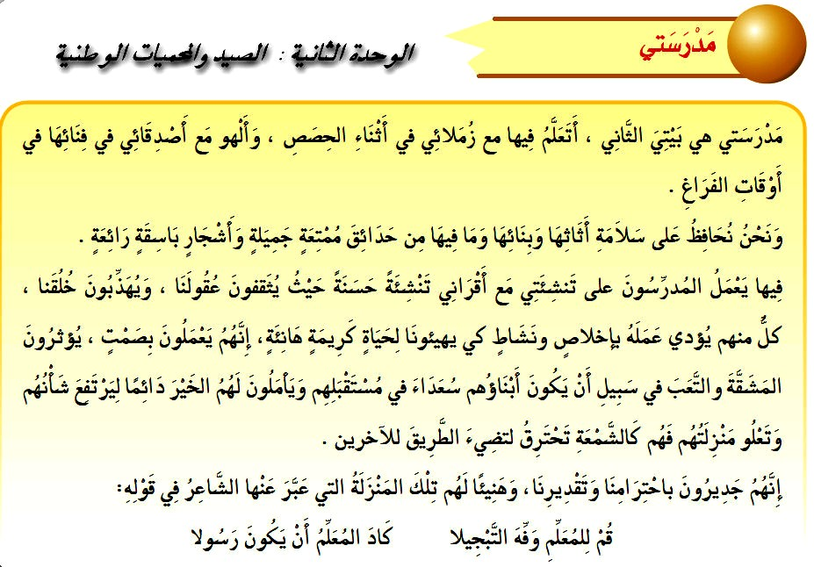

الوحدة الثالثة : الوعي القرائي

